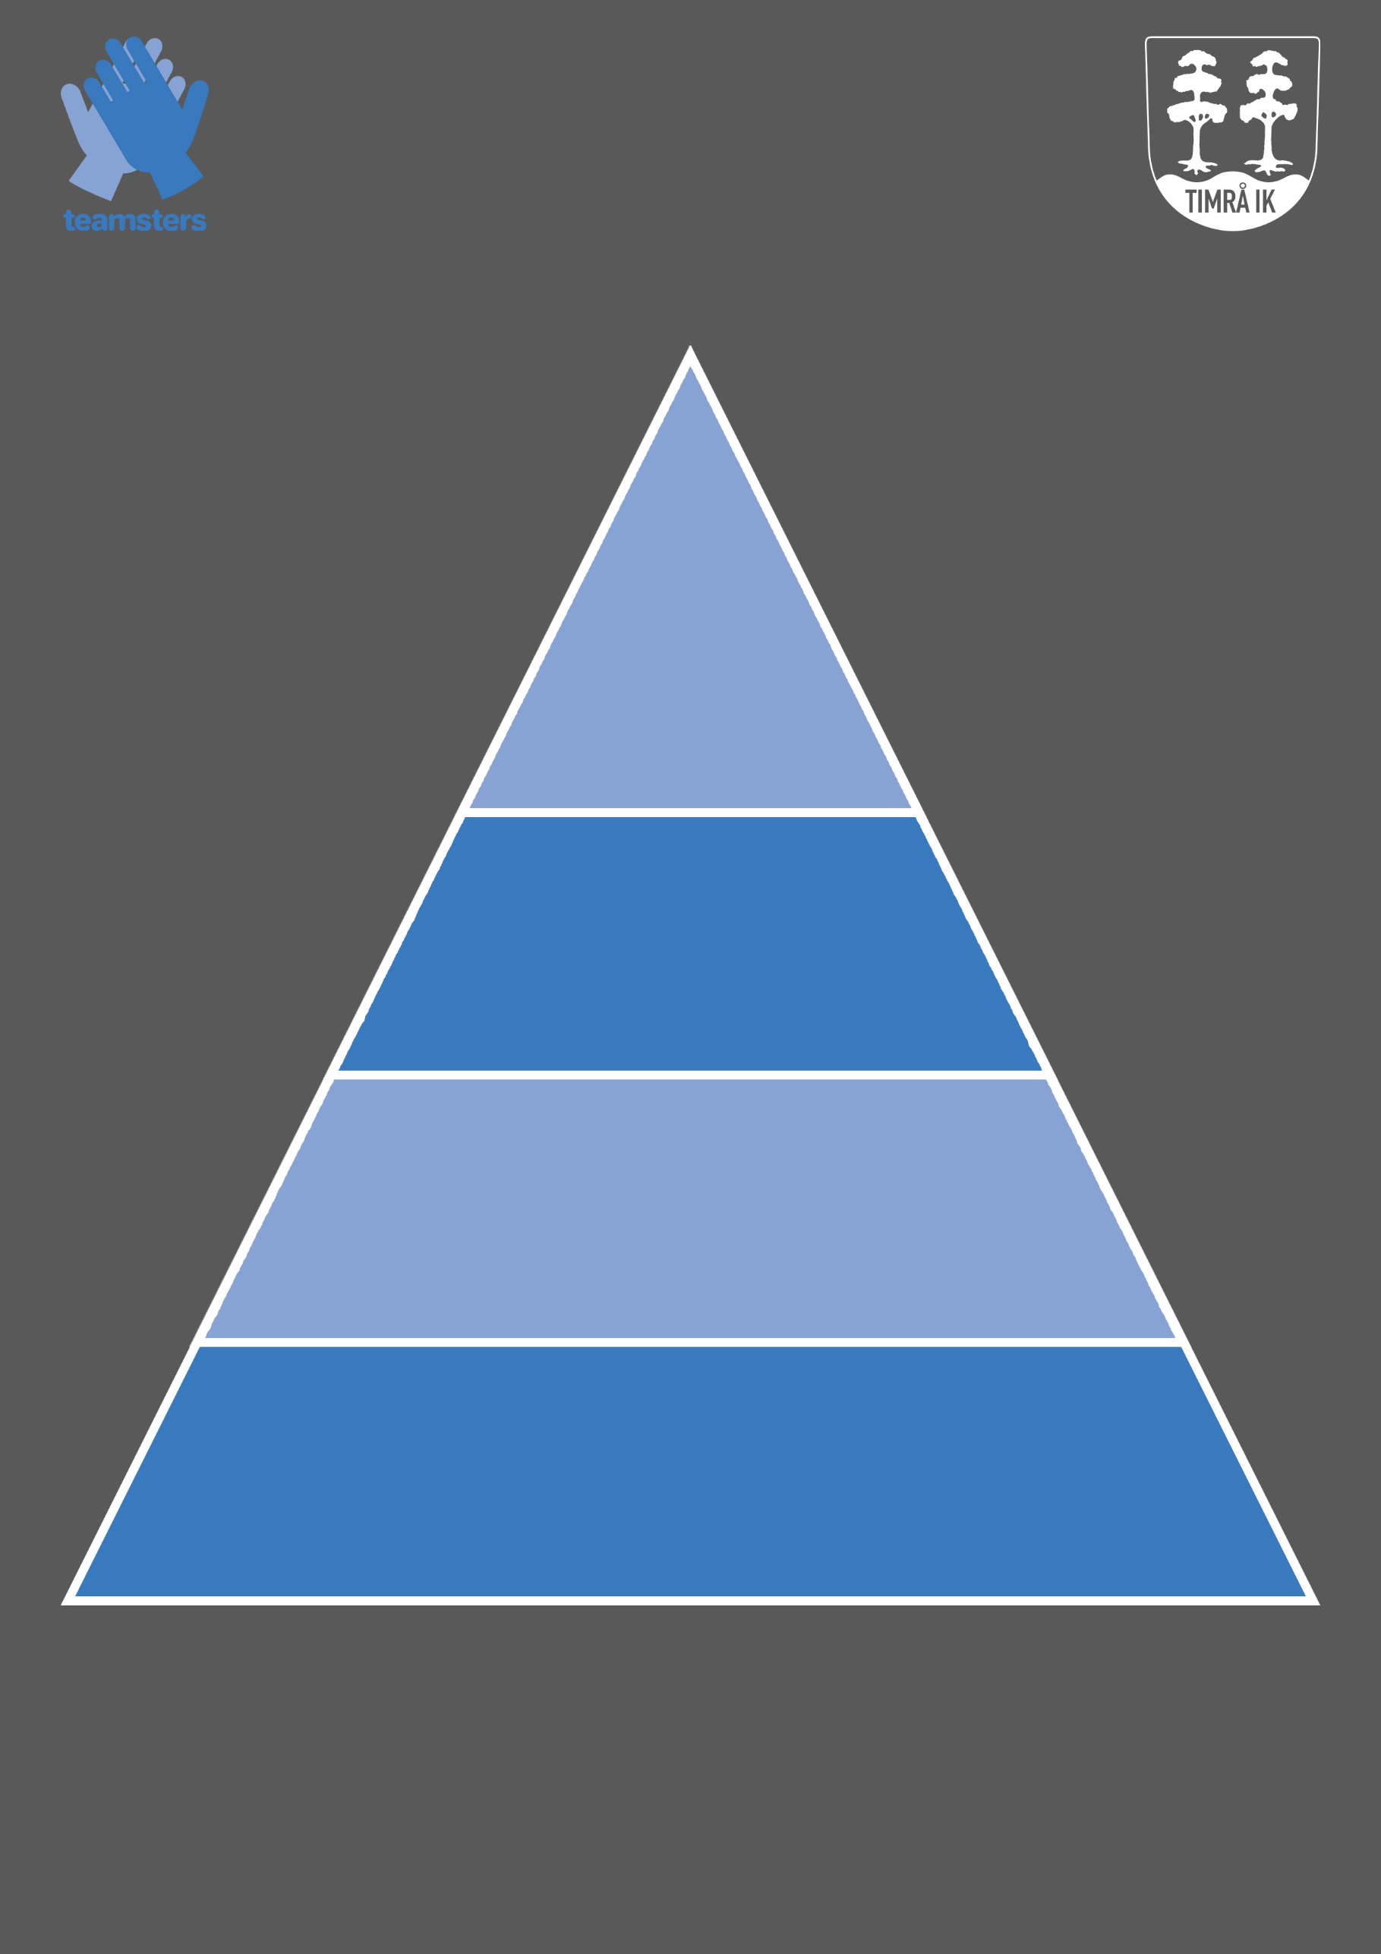

U9 - TIMRÅ IK  
Värdegrundspyramiden 22/23

Snälla med varandra, sjyst kompis

Trevligt språk

Hålla ordning på mina saker

Tyst när jag får instruktioner

Trygghet

Ansvar

Utveckling

Lyssna på tränarna och varandra

Peppa varandra

Göra mitt bästa på träningar och match

*Gruppkontrakt*

*:*